ACTES DE BAPTEME DE

BOUTEMOTTE NICOLAS
27/07/1651 00:00

B1794
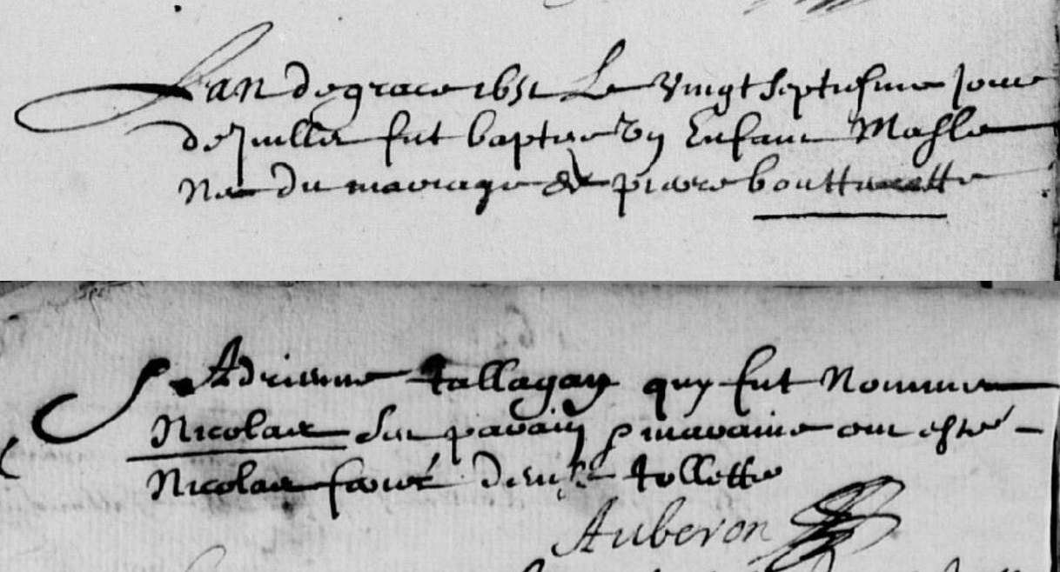
Transcription

L'an de grace 1651 le vingt septieme jour de Juillet fut baptisé un enfant mal du mariage de Pierre BOUTEMOTTE et Adreienne TALLAGAY qui fut nommé Nicolas. Ses parrain et marraine ont été Nicolas FAURE ….

